### Guía migración simple con dmtcp

1. Instalar dmtcp en 2 máquinas virtuales (node0 y node1 en este caso)
2. Crear un programa sencillo en uno de los nodos. A continuación se incluye el código del utilizado por nosotros, que fue compilado en un ejecutable llamado “test”:

**#include <stdio.h>**

**#include <unistd.h>**

**int main() {**

**int aux = 1;**

**while(1) {**

**printf("%d\n", aux++);**

**sleep(1);**

**}**

**}**

1. Ejecutar el coordinador en el algún host (node1 en este caso) y definiendo algún puerto donde el mismo escuchará (1234 en este caso):

**/usr/src/dmtcp/bin/dmtcp_coordinator -p 1234**

Comandos útiles que se puede ejecutar desde el prompt del coordinador:

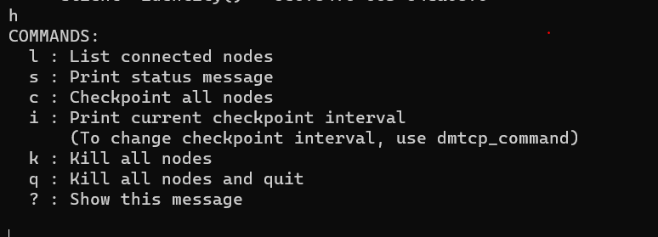

1. Ejecutar “test” en donde sea que se encuentre (node0 en este caso), pero por sobre el coordinador:

**/usr/src/dmtcp/bin/dmtcp_launch -h node1 -p 1234 ./test**

Luego de realizar esto, se podrá observar en el prompt del coordinador que se detectó una nueva conexión

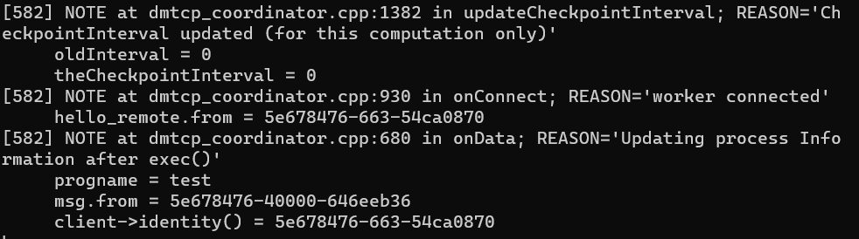

1. Luego de un tiempo, realizar un checkpoint de la ejecución de “test” a partir del prompt del coordinador, ejecutando el comando “c”:

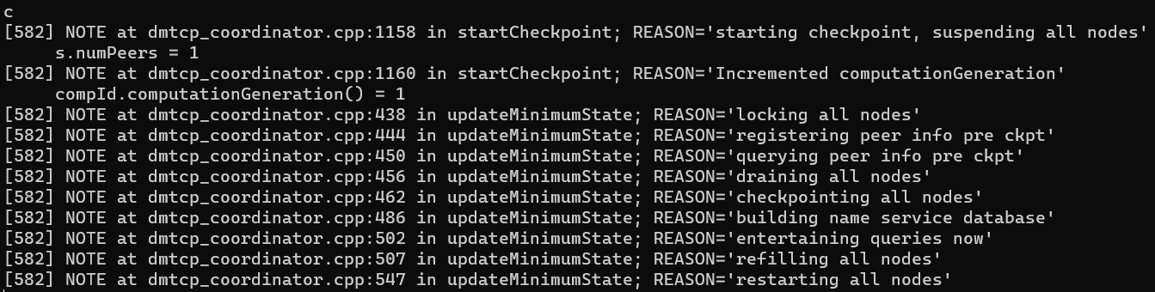

En la máquina donde esté ejecutando “test” se podrá observar un archivo con extensión **.dmtcp**, que justamente será la imagen del checkpoint del programa en el momento que se ejecutó el comando en el coordinador. En nuestro caso, el archivo se llamaba **ckpt_test_5e678476-40000-646eeb36.dmtcp**

1. Transferir la imagen del checkpoint a la otra máquina usando netcat (de node0 a node1 en nuestro caso):

En node1: **nc -l -p 7555 > checkpoint_test_node0.dmtcp**

En node0: **nc node1 7555 < ckpt_test_5e678476-40000-646eeb36.dmtcp**

Notar que el nombre del archivo a transferir debe ser reemplazado por el que correponda en cada caso.

1. Restaurar la ejecución de “test” en la máquina hacia donde se transfirió la imagen (node1 en nuestro caso):

**/usr/src/dmtcp/bin/dmtcp_restart checkpoint_test_node0.dmtcp**

A continuación se puede observar cómo continuó la ejecución en nuestro caso:

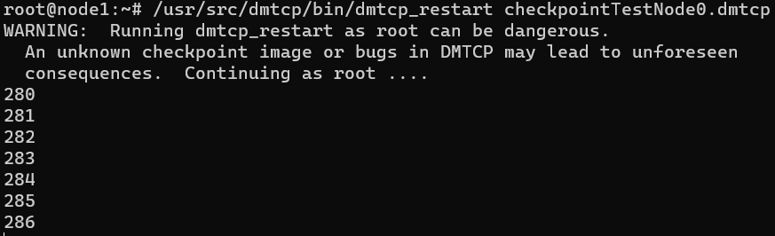

Finalmente, nos parece interesante aclarar que la ejecución de comandos a través del prompt del coordinador puede reemplazarse por el uso de **dmtcp_command**, y que tanto al ejecutar como al reiniciar un programa sobre dmtcp, se puede especificar el puerto del coordinador al que se desee conectar la correspondiente ejecución, sin importar si el mismo fue levantado previamente o no (si no existe coordinador en ese puerto, se ejecuta uno)

**Documentacion utilizada:**

[**https://manpages.debian.org/jessie/dmtcp/dmtcp_command.1.en.html**](https://manpages.debian.org/jessie/dmtcp/dmtcp_command.1.en.html)

[**http://dmtcp.sourceforge.net/docs/index.html**](http://dmtcp.sourceforge.net/docs/index.html)